Warszawa 17.12.2025 r.
INFORMACJA PRASOWA
BIG InfoMonitor: Tegoroczne święta podporządkowane ograniczeniom finansowym
Podczas planowania tegorocznych Świąt wykazujemy ostrożność w wydatkach. Przeciętny Polak wyda na ich organizację średnio 1122 zł. Choć jedna trzecia badanych uważa, że będzie to więcej niż przed rokiem, to jednak średni poziom wskazywanych wydatków jest niższy niż w dwóch ostatnich latach – tak wynika z badania „Wydatki świąteczne Polaków 2025” zrealizowanego na zlecenie BIG InfoMonitor. Przeważająca część z tej puli trafia na prezenty (447 zł) oraz na jedzenie (413 zł). Najwyższa średnia kwota przeznaczona na wydatki świąteczne przypada na woj. kujawsko-pomorskie (1374 zł), a najmniejsza na woj. podkarpackie (610 zł).
Najważniejsze dane z badania:
- 84 proc. Polaków spędzi Wigilię w gronie najbliższej rodziny;
- Przeciętny Polak wyda w tym roku na organizację Świąt średnio 1122 zł;
- Niemal co czwarty Polak przeznaczy na świąteczne jedzenie i prezenty kwoty powyżej 500 zł;
- 38 proc. Polaków planuje kupować ozdoby świąteczne, np. choinkę;
- Jedna trzecia Polaków szacuje, że wyda na Święta więcej niż przed rokiem;
- Największa średnia kwota przeznaczona na wydatki świąteczne przypada na woj. kujawsko-pomorskie (1374 zł), a najmniejsza na woj. podkarpackie (610 zł).

Większość Polaków spędzi Wigilię w gronie najbliższej rodziny

Mimo że w ubiegłym roku nieco większa liczba osób deklarowała celebrowanie Wigilii w kręgu bliskich (89 proc.), odsetek respondentów, dla których uroczystość jest nadal najważniejsza w towarzystwie krewnych, utrzymuje się na wysokim poziomie. Zdecydowana większość (84 proc.) wieczór wigilijny spędzi w gronie najbliższej rodziny (rodziców, dzieci, rodzeństwa, partnerów). Wśród tej grupy przewagę stanowią kobiety (87 proc.) w porównaniu do mężczyzn (80 proc.). 9 proc. badanych spędzi ten wieczór z dalszymi krewnymi, a 4 proc. ze znajomymi. Z badań wynika, że rośnie jednak odsetek osób samotnie spędzających Wigilię - w tym roku będzie to 7 proc. Polaków.
W tej grupie dominują mężczyźni - 9 proc. z nich deklaruje samotne spędzenie Świąt (najwięcej w wieku 65+). Zwraca uwagę fakt, że największa część osób samotnych w tym okresie (15 proc.) mieszka w woj. kujawsko-pomorskim. Natomiast 3 proc. respondentów zadeklarowało, że nie obchodzi Świąt Bożego Narodzenia.

Ile naprawdę wydamy na Święta?

Z badania BIG InfoMonitor wynika, że w 2025 roku przeciętną kwotę, jaką Polacy planują przeznaczyć na nadchodzące Święta, wynosi 1122 zł. Choć 4 proc. respondentów w ogóle nie przewiduje wydatków na ten cel, analiza budżetów pozostałych grup pokazuje wyraźne zróżnicowanie. Największymi funduszami dysponują osoby powyżej 65. roku życia, deklarując średnio 1162 zł, natomiast w podziale na płeć to mężczyźni planują wydać nieco więcej (1045 zł) niż kobiety (1001 zł). Rozkład planowanych środków zmienia się znacząco w momencie analizy konkretnych kategorii zakupowych. O ile w ogólnych szacunkach co czwarta osoba zakładała wydatki do 400 zł, o tyle po szczegółowym podliczeniu kosztów grupa ta maleje do 21 proc. Jednocześnie odsetek osób przewidujących zakupy przekraczające 1000 zł wyraźnie rośnie – z początkowych 26 proc. do 34 proc. Świadczy to o tym, że realne potrzeby weryfikują wstępne, często zaniżone wyobrażenia o świątecznych kosztach.

- Szacowana średnia kwota wydatków świątecznych spadła o blisko jedną trzecią w stosunku do ubiegłego roku. To bardzo wyraźny sygnał rosnącej presji kosztowej, która skłania Polaków do zaciśnięcia pasa i redefiniowania świątecznej rozrzutności. Obserwujemy przechodzenie od zakupowego impulsu do świadomego zarządzania budżetem, w którym rola mniejszych kwot zyskuje na znaczeniu. Ten pozytywny trend, wzmocniony wyższą ostrożnością wydatkową świadczy o priorytetowym traktowaniu stabilności budżetów domowych ponad chwilową konsumpcją – komentuje dr hab. Waldemar Rogowski, główny analityk BIG InfoMonitor.

Geografia wydatków świątecznych

Jeśli chodzi o geograficzny rozkład budżetów świątecznych, widać wyraźne różnice regionalne. Największy odsetek respondentów – bo aż 41 proc. – z województwa opolskiego planuje zamknąć swoje wydatki w kwocie do 1000 zł. Z kolei mieszkańcy woj. podlaskiego wykazują większą skłonność do wydawania, gdyż 30 proc. z nich deklaruje budżet sięgający nawet 2000 zł. Co ciekawe, najwyższy odsetek osób z największymi planowanymi wydatkami (powyżej 2000 zł, stanowiący 18 proc. badanych) pochodzi z woj. kujawsko-pomorskiego. Na przeciwnym biegunie znajdują się mieszkańcy woj. podkarpackiego, którzy w tym roku deklarują przeznaczenie najmniejszej kwoty na świąteczne zakupy.
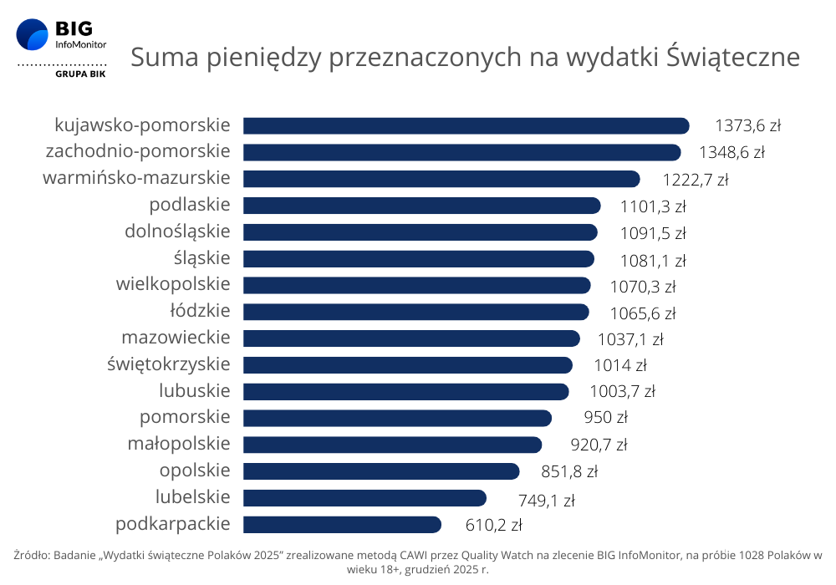

Średni poziom wydatków świątecznych jest niższy niż w dwóch ostatnich latach

Na podstawie kwot wskazywanych dla konkretnych kategorii wydatków świątecznych stwierdzić można, że Polacy w tym roku wydadzą o ponad 23 proc. mniej niż w ubiegłym roku. Największa część tej kwoty przypada na prezenty świąteczne (średnio 447 zł) oraz na jedzenie (średnio 413 zł).
W porównaniu do roku ubiegłego, kwota przeznaczona na prezenty świąteczne spadła o 18 proc., a wydatki na jedzenie zmniejszyły się o ponad 21 proc. Rozpiętość wydatków jest duża – od 0 zł (osoby deklarujące, że nie wydadzą nic na dany cel) do nawet 7000 zł.

- Fakt, że wydatki świąteczne spadły o prawie jedną czwartą rok do roku, jest wymownym wskaźnikiem zmiany postaw konsumenckich. Polacy przeszli od priorytetu ilości do priorytetu jakości i racjonalności. Może to świadczyć nie tylko o świadomym ograniczeniu budżetu, ale o dojrzałej i bardziej przemyślanej konsumpcji, gdzie unika się marnotrawstwa i nieplanowanych nadwyżek – dotychczas nieodłącznych elementów polskiego stołu wigilijnego. Średnie 413 zł na jedzenie, o jedną piątą mniej niż przed rokiem, choć nadal jest dużą kwotą, odzwierciedla trend oszczędności, który dotyka samych fundamentów świętowania – komentuje Paweł Szarkowski, prezes BIG InfoMonitor.

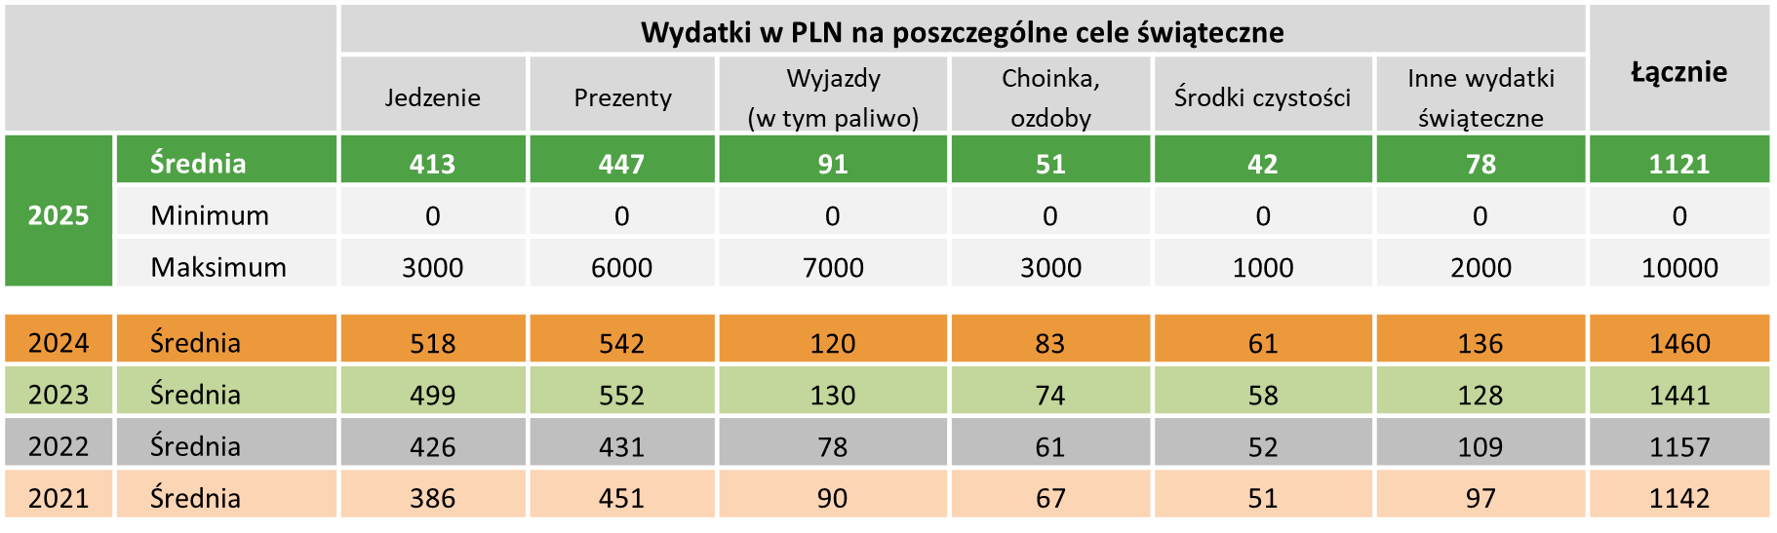
Źródło: badanie dla BIG InfoMonitor

Niemal co czwarty Polak wyda na świąteczne jedzenie i prezenty kwoty powyżej 500 zł

Analizując poszczególne kategorie, zauważalne jest dążenie do rezygnacji z niektórych wydatków.
9 proc. respondentów nie przewiduje przeznaczania wydatków na jedzenie, przy czym prawie połowa z nich (48 proc.) to osoby w wieku od 18 do 34 lat. Z drugiej strony 22 proc. badanych przeznaczy na żywność kwotę powyżej 500 zł. W kontekście prezentów, 18 proc. badanych nie planuje wydatków na ten cel, co stanowi wzrost o 2 punkty proc. w stosunku do roku ubiegłego. Niemal połowa z nich (49 proc.) deklaruje, że pieniędzy nie wystarczy im nawet na pokrycie najpilniejszych potrzeb. Jednocześnie 23 proc. ogółu przeznaczy na prezenty kwotę przekraczającą 500 zł. Wydatki na wyjazdy świąteczne ponosić będzie 40 proc., przy czym tylko 4 proc. wyda więcej niż 300 zł. 60 proc. badanych (tyle samo mężczyzn co kobiet) deklaruje, że nie wyda nawet złotówki na świąteczne wyjazdy, przy czym 81 proc. z nich mogłoby sobie na taki wydatek bez problemu pozwolić.

Jeśli chodzi o ozdoby świąteczne (w tym choinkę), 62 proc. Polaków nie planuje żadnych wydatków. Pozostała część przeznaczy na ten cel raczej niewielkie kwoty (jedynie 4 proc. wyda powyżej 200 zł). Ponadto, 47 proc. Polaków poniesie wydatki na środki czystości, z czego większość – 40 proc. – zmieści się w kwocie do 100 zł.

Jedna trzecia Polaków szacuje, że wyda na Święta więcej niż przed rokiem

Polacy są podzieleni w ocenie tegorocznych kosztów - ponad połowa uważa, że Święta pochłoną podobne kwoty co rok wcześniej. Mimo to, 34 proc. badanych spodziewa się wyższych wydatków. Wzrost ten dotyczy głównie jedzenia (64 proc.) oraz prezentów (55 proc.). Największy optymizm co do zwiększenia nakładów finansowych płynie z woj. zachodniopomorskiego (50 proc.).

Z drugiej strony, 13 proc. Polaków planuje wydać mniej. Niestety, u prawie połowy z nich (49 proc.) ta oszczędność jest wymuszona brakiem wystarczających środków na pilne, bieżące potrzeby. Widać wyraźne cięcie budżetów na dodatki - największa redukcja planowana jest w kategoriach ozdób świątecznych (75 proc. zadeklarowało niższe koszty), wyjazdów (64 proc.) i środków czystości (63 proc.). To sygnał, że konsumenci rezygnują z peryferyjnych kosztów, aby utrzymać podstawowy budżet świąteczny.
*Badanie „Wydatki świąteczne Polaków 2025” zrealizowane metodą CAWI przez Quality Watch na zlecenie BIG InfoMonitor, na próbie 1028 Polaków w wieku 18+, grudzień 2025 r.
BIG InfoMonitor, spółka z Grupy BIK, już od 21 lat dostarcza rynkowi wiarygodne informacje o zadłużeniu osób fizycznych i firm. Pomaga w ten sposób w przeciwdziałaniu zatorom płatniczym i odzyskiwaniu należności. Spółka prowadzi Rejestr Dłużników, do którego na warunkach określonych w Ustawie o BIG, każdy może wpisać dłużnika – firmę lub konsumenta zalegającego z płatnościami. Oprócz długów BIG InfoMonitor gromadzi i udostępnia pozytywne informacje gospodarcze, czyli dane o terminowych płatnościach. Raporty z BIG InfoMonitor zawierają wiarygodne informacje o kondycji finansowej osób i firm i wspierają podmioty gospodarcze w dbaniu o płynność finansową. BIG InfoMonitor posiada jedną z największych baz dłużników – zasoby rejestru obejmują ponad 100 mln informacji gospodarczych. Od początku działalności do rejestru dłużników BIG InfoMonitor wpisano blisko 33 mln zaległych zobowiązań o wartości ponad 347 mld zł. Banki, firmy pożyczkowe i inne instytucje sektora finansowego chętnie korzystają z raportów z BIG InfoMonitor w swoich procesach kredytowych. Badają w ten sposób wiarygodność płatniczą swoich klientów. Od początku działania BIG InfoMonitor udostępnił 303 mln raportów o wiarygodności płatniczej osób i firm.
Informacje o dłużnikach przekazują do BIG InfoMonitor m.in. dostawcy energii elektrycznej, gazu, wody i inne przedsiębiorstwa użyteczności publicznej, banki, firmy pożyczkowe, operatorzy telefonii stacjonarnej i komórkowej, firmy ubezpieczeniowe, faktoringowe, leasingowe, sektor MŚP i inne duże firmy, zarządcy nieruchomości, transport publiczny, sądy, gminy i urzędy miasta, a także osoby fizyczne.
BIG InfoMonitor jako jedyne Biuro Informacji Gospodarczej umożliwia dostęp do baz: Biura Informacji Kredytowej i Związku Banków Polskich, dzięki czemu stanowi platformę wymiany informacji pomiędzy sektorem bankowym i pozostałymi sektorami gospodarki. Głównym akcjonariuszem BIG InfoMonitor jest Biuro Informacji Kredytowej. Więcej na www.big.pl

Kontakt dla mediów:
Diana Borowiecka
Biuro PR i Komunikacji
tel.: +48 22 486 56 46
kom.: + 48 607 146 583
diana.borowiecka@big.pl

